主题5 光的传播、反射、折射与色散
中考真题
（2011年武汉市）
钞票的某些位置用荧光物质印上了标记，在紫外线下识别这些标记，是一种有效的防伪措施．某同学在较暗的环境中做了下列三次实验．
(1)如图中甲所示，他用紫外线灯照射面值为100元的钞票．看到"100”字样发光．这表明紫外线能使_______发光．
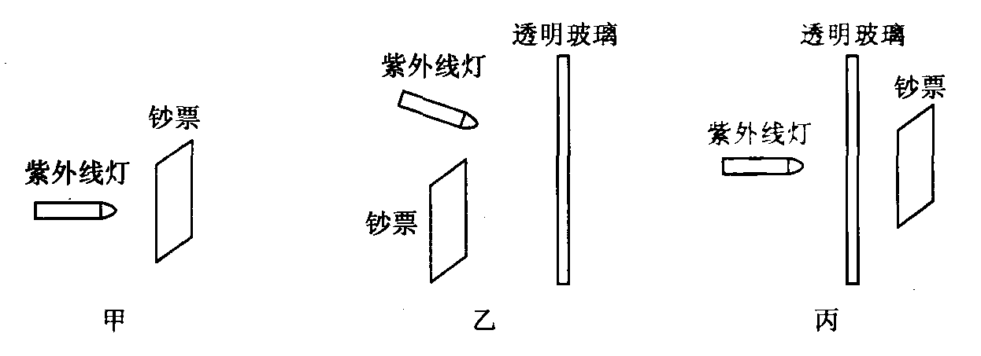
(2)如图乙所示，他用紫外线灯照射一块透明玻璃，调整透明玻璃的位置和角度，看到钞票上的“100”字样再次发光，这表明紫外线能被透明玻璃_______．
(3)如图丙所示，他把这块透明玻璃放在紫外线灯与钞票之间，让紫外线灯正对玻璃照射，在另一侧无论怎样移动钞票，“100”字样都不发光．他做这次实验是为了探究_______
______________．

【示范解析】
(1)荧光物质 (2)反射 (3)紫外线能否透过玻璃（玻璃对紫外线的吸收能力；玻璃对紫外线的反射能力等）

拓展延伸
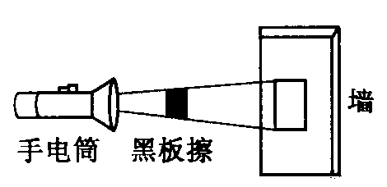
1．小华与几位物理兴趣小组的同学做手影游戏时发现，手影大小经常在改变，影子的大小与哪些因素有关呢？他猜想：影子的大小可能与光潭的物体的距离有关．他们到实验室借到了一些实验器材，借助如图所示的实验装置探究影子大小与光源到物体距离的关系．实验中，把手电筒正对黑板擦由近及远先后放在
距离黑板擦不同的位置，保持其他因素不变，分别测量影子
在墙面上的高度，记录数据如表所示．
(1)分析得到的数据他们发现：若保持其他因素不变，当手
电筒由近处逐渐远离黑板擦时，影子的高度随之_______；
(2)为进一步发现其中的规律，他们根据数据绘制了影子高度H随着手电筒到黑板擦距离L变化的图象，如图所示．由图象可知当手电筒到黑板擦的距离L＝35 cm时，影子的高度H大致是_______cm．
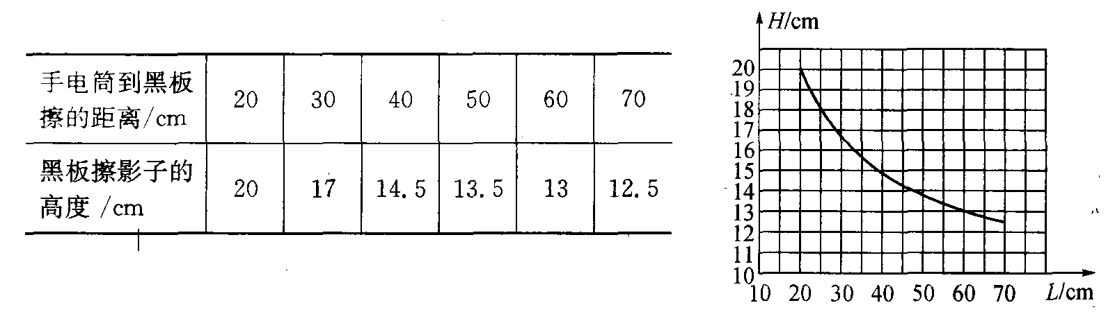
(3)当手电筒距黑板擦比较远时，观察发现，影子变小得_______（选填“快”或“慢”）；当手电筒距离黑板足够远时，影子大小将_______．
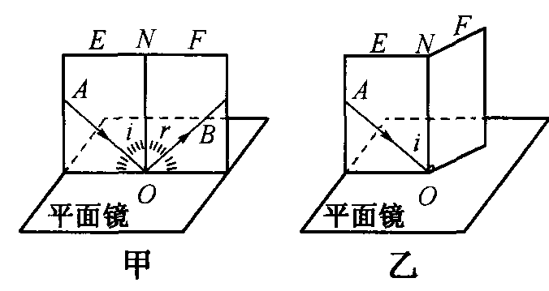
2．如图所示，是探究光反射规律的实验．
(1)如图甲，让一束光AO贴着纸板沿某一个
角度射到O点，经平面镜的反射，沿另一个方向OB
射出，改变光束的入射方向，使∠i减小，这时∠r跟
着减小，使∠i增大，∠r跟着增大，∠i总是_______
∠r，说明_____________________．
(2)如图乙，把半面纸板NOF向前折或向后折，这时，在NOF上看不到_______，说明_______．若让光线逆着OB的方向射到镜面上，则反射光线就会_______射出．这个现象说明：在反射现象中，______________．
(3)晚上，在桌面上铺上一张白纸，把一块小平面镜平放在纸上，让手电筒的光正对着平面镜照射，如图所示．从侧面看去，白纸是_______的，平面镜是_______的；（选填“亮”或“暗”）白纸发生的是_______，平面镜发生的是_______．
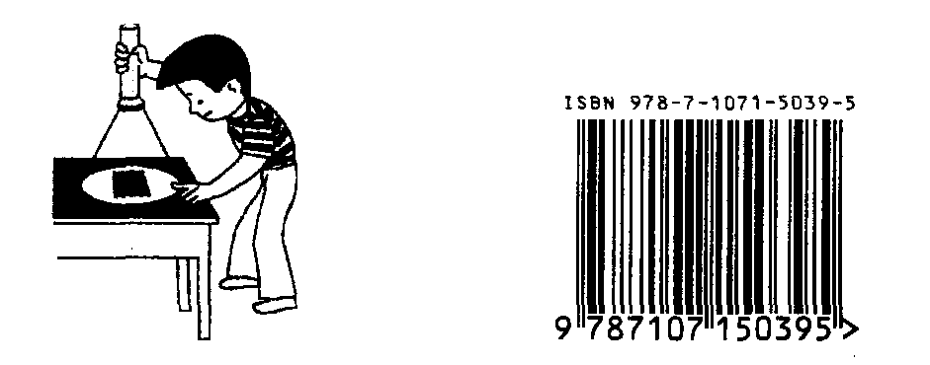
(4)超市里收银员收款时，往往用一个类似探头的扫描器照射商品上的条形码，扫描器将光信号转化为电信号输入到电脑里，从而识别商品的种类和价格，如图1－19所示．条形码由黑白相间的条纹组成，其中黑色条纹能够_______（选填“反射”或“吸收”）各种色光．
3．在研究光的折射现象时，用如图所示的实验进行探究，其步骤如下：
(1)将半圆形玻璃砖放在标有角度的圆盘上，使二者圆心_______；
(2)将一束激光从A射向圆心O．激光在O处发生_______；
(3)读出入射角和折射角的大小，并记录在表格中；
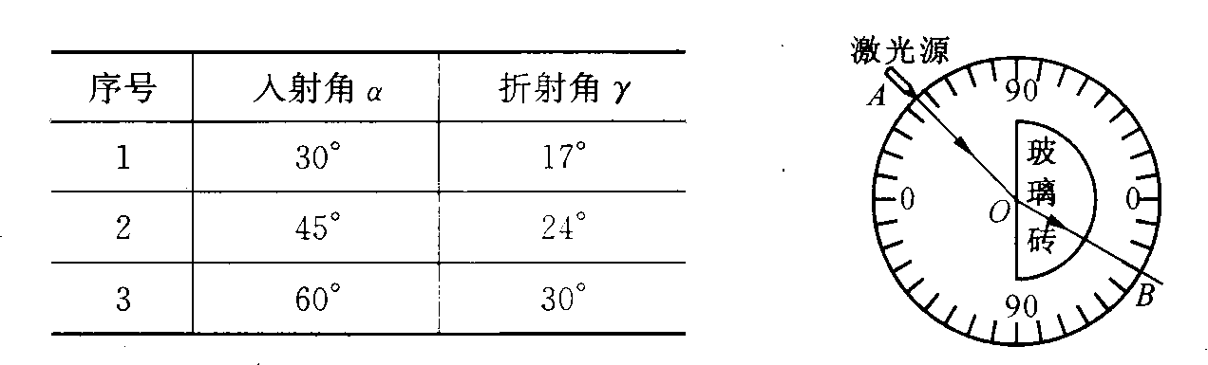
(4)逐渐增大入射角，重复上述步骤数次，实验结果如上表所示；
(5)根据记录数据进行分析，并结合反射定律的相关内容，可以初步得出结论：_______
____________________________________________________________________________．
(6)当光从玻璃中斜射入空气中时，折射角_______入射角．
(7)当光线从空气中垂直射入玻璃中时，将_______．

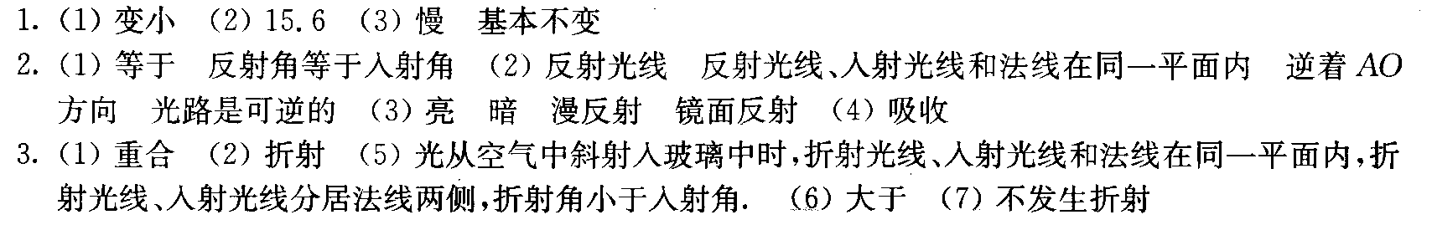

精要评点
本主题将光源、光的传播、反射、折射、光的可逆原理、光的色彩、红外线、紫外线等考点串联在一起，并从实验的角度，重点考查了学生对光的直线传播规律、反射定律和折射规律的认识程度，突出了科学探究的过程．

失分点跟踪
1．在判断手电筒距黑板擦比较远时影子的变化特点时，主要失分在没有关注控制变量，即该解答缺少“将点光源的高度保持不变”这一条件．
2．在比较白纸和平面镜的亮暗情况及其分析时，失分在不会从光路的角度进行思考，由于平面镜发生的是镜面发射，手电筒的光正对着平面镜照射，反射光将逆着入射的方向射出，侧面观察时，是接收不到反射光线的，看到的平面镜是暗的．相比之下，白纸由于漫反射，看到的是亮的．
3．在回答折射规律时，主要失分在没有突出关键字“斜”，只有在斜射时，才会发生折射，才有折射规律．

